Comunicato Stampa

Macchine agricole, in netta crescita il “made in Italy”

La produzione italiana di trattrici, macchine agricole, macchine per la cura del verde e relativa componentistica ha raggiunto nel 2017 un fatturato valutato in oltre 11 miliardi di euro. La massima parte di questo deriva dalle esportazioni, che raggiungono un valore stimato intorno ai 7,5 miliardi.
Il buon andamento delle esportazioni spinge l’industria italiana delle macchine agricole, che nel 2017 – secondo i dati diffusi questa mattina a Bologna da FederUnacoma, nel corso della conferenza stampa che ha preceduto l’assemblea generale della Federazione - registra un consistente incremento della produzione. I dati relativi alle tipologie di macchine censite dall’Istat indicano un valore complessivo delle trattrici pari a 1,953 miliardi di euro (59.362 le unità prodotte), con un incremento del 7% rispetto al 2016, mentre le “macchine agricole” (comprendenti in massima parte macchine operatrici e attrezzature) si attestano su un valore di 4,980 miliardi, con un incremento del 7,4%. Infine, le trattrici incomplete e parti di trattrici esprimono un fatturato di 890 milioni di euro, in crescita dell’8,9% sull’anno precedente. Su questa base si ricava un fatturato complessivo dell’industria italiana pari a 7,8 miliardi di euro, in crescita del 7,5% rispetto al 2016. A questa produzione deve essere aggiunta quella relativa ad una parte di macchine e attrezzature per il giardinaggio e la cura del verde, e ad una consistente porzione di componentistica di settore, che non sono deducibili dalle statistiche ufficiali Istat. Basandosi sui fatturati delle aziende associate a Feder-Unacoma e su stime realistiche relative alle aziende non associate, la Federazione dei costruttori calcola il fatturato del gardening non inferiore agli 800 milioni di euro, e quello relativo alla componentistica non inferiore ai 2,5 miliardi. Sommando quindi ai 7,8 miliardi stimati su base Istat i 3,3 complessivi di gardening e componentistica si può valutare la produzione dell’industria italiana delle macchine per l’agricoltura, la cura del verde e la relativa componentistica in 11,1 miliardi di euro. Gran parte di questo fatturato è da attribuire alle esportazioni. Nelle statistiche Istat sul commercio estero queste risultano, nel 2017, pari ad un valore di 5,2 miliardi di euro, con una crescita dell’8,6% rispetto all’anno precedente. Considerando però che anche il gardening e la componentistica hanno una percentuale molto alta di esportazioni, pari a circa il 70% della produzione, si può stimare che ai 5,2 miliardi Istat se ne debbano aggiungere 2,3 ricavati dall’indagine FederUnacoma, ottenendo in questo modo un valore totale delle esportazioni di settore pari a 7,5 miliardi di euro. L’Europa costituisce il maggiore sbocco per le macchine agricole di produzione italiana, avendo assorbito nel 2017 il 67,1% del totale esportato, seguita dall’America, che copre il 16% dell’export, quindi dall’Asia (8%), dall’Africa (5,5%) e dall’Oceania (3,4%). Al di là della produzione realizzata in Italia – è stato sottolineato nel corso della conferenza stampa – un peso sempre maggiore ha assunto in questi anni la produzione che le industrie del nostro Paese realizzano in virtù di partnership industriali estere o mediante propri insediamenti produttivi delocalizzati. Una tendenza legata al processo di globalizzazione e ad una strategia che porta molte imprese del settore a collocarsi in modo più strutturato su quei mercati - vedi in particolare Cina e India, ma anche Stati Uniti, Brasile, Argentina - nei quali la domanda di macchinario agricolo risulta in forte crescita.

Bologna, 26 giugno 2018
FATTURATO FEDERUNACOMA – ELABORAZIONI SU DATI ISTAT
RICAMBI E PARTI DI TRATTRICI
890 milioni di €
+8,9%
TRATTRICI
1,935 miliardi di €
+7,0%

MACCHINE AGRICOLE
4,978 miliardi di €
+7,4%

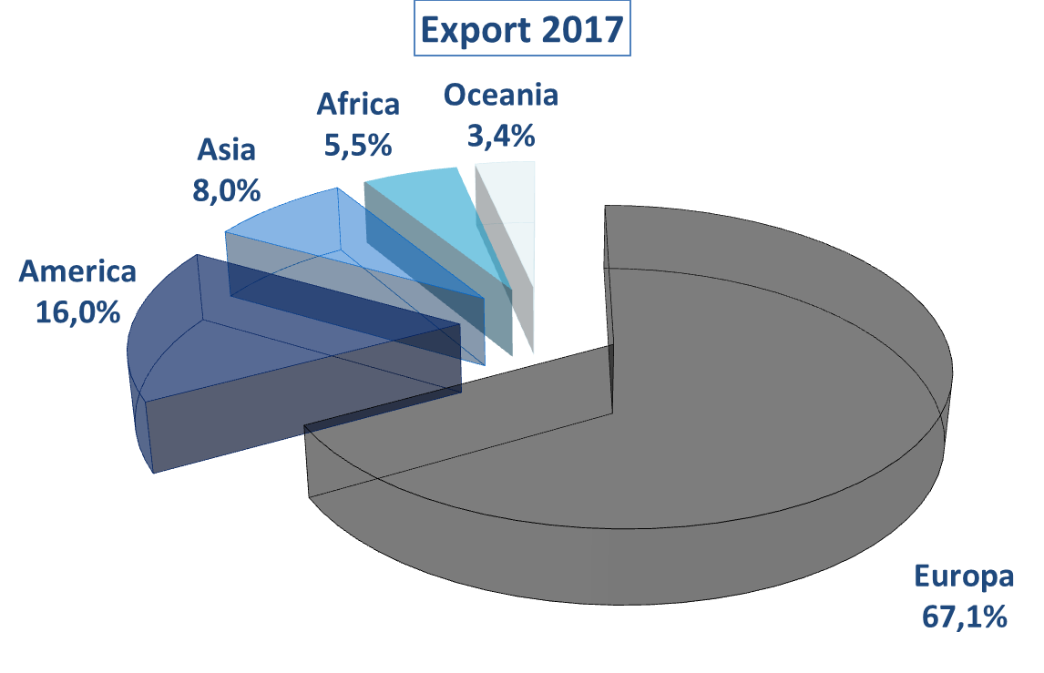
FATTURATO GARDEN E COMPONENTI – STIME FEDEUNACOMA

GARDEN
800 milioni di €
COMPONENTISTICA
2,5 miliardi di €

